
实验报告册

课 程 名 称： 网络编程
实 验 名 称： Ping 程序开发
学 号：
姓 名：
学 院 名 称： 媒体工程学院
班 级：
任 课 教 师：
学 期：
报 告 分 数：
目 录
1实验目的和要求 1
2实验设备及材料 1
3实验内容 1
4实验小结 3

1实验目的和要求
1）熟悉 IP Helper API 开发接口；
2）掌握对子网地址进行扫描的方法；
3）掌握用 ICMP 协议实现 Ping 命令的编程方法。

2实验设备及材料
Windows 2003/XP 主机，VS2005/VS2008

3实验内容
本程序代码中人为加入了一些语法错误和逻辑错误，对代码进行调试，解决
代码中存在错误，使得代码能够正确运行，能够检测在线设备的连通性。
- 首先修改一写语法错误，例如中文“）”和缺失的 “;”“:”符号
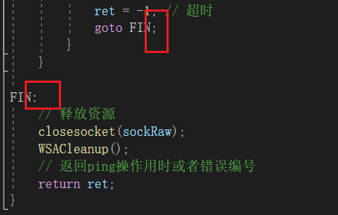
- 补充调用ping 函数的参数缺失
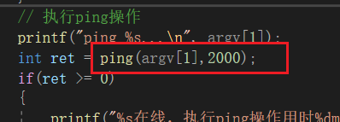
- 修改错误的类的元素引用
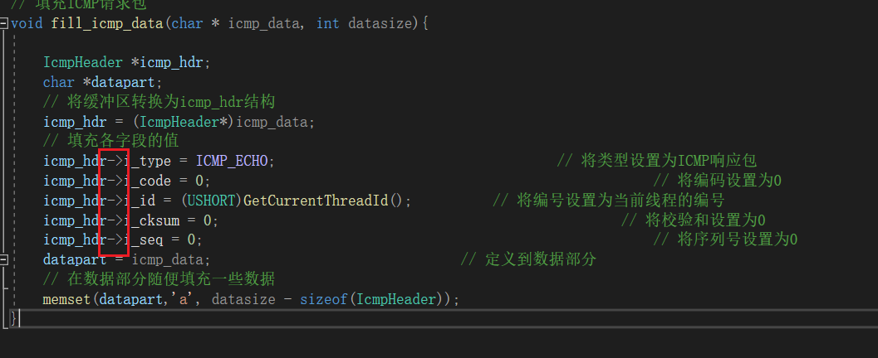
- 函数调用规范，添加取地址符，修改参数类型
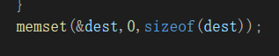
- 添加依赖项
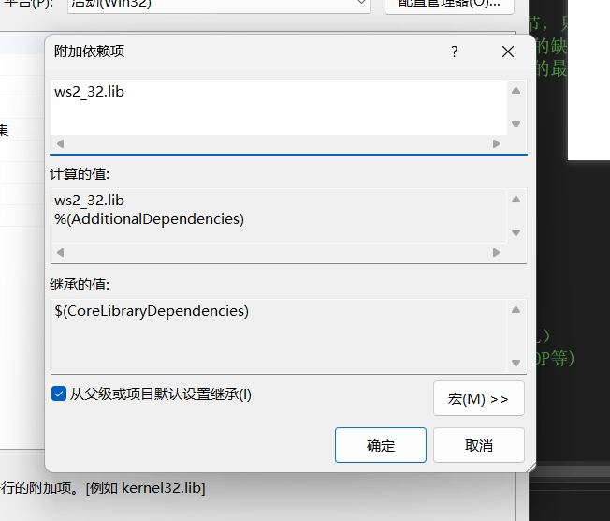

运行截图：
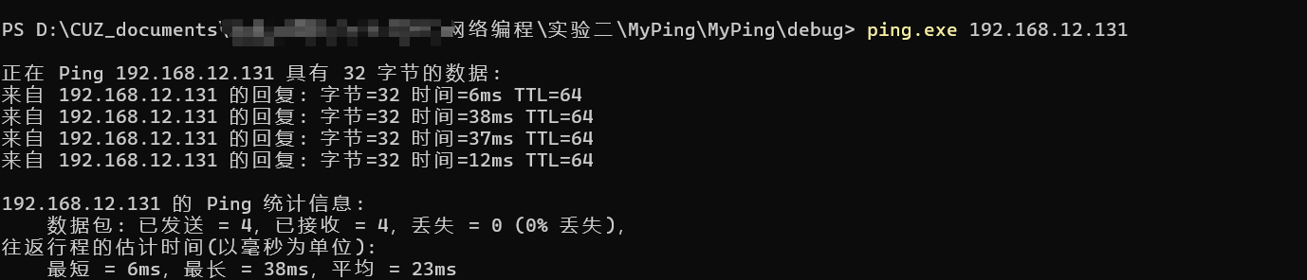

4实验小结
本次实验修改了一个自己编写的实现 ping 命令的文件，在修改过程中发现了一些自己编码过程中也会遇到的错误，提醒自己重视细节。同时也学会了如何在项目中添加依赖项，以及一些库函数的用法。最后执行程序时，最初总是提示参数数量不正确，经过检查后才发现需要在在命令行中单独调用并添加参数，也是一种新的知识点。

